Charlotte Bizel | Loïc Boulanger

Rapport de projet — ChatB2B
Messagerie temps réel pour équipes (B2B) — Projet académique, Semaine 1

1. Présentation du projet
ChatB2B est une application de messagerie instantanée destinée aux équipes en contexte professionnel (B2B). Elle permet à des utilisateurs authentifiés d'échanger des messages en temps réel au sein de conversations privées (1:1) ou de groupe.
Stack technique : Node.js + Express + Socket.io (backend), PostgreSQL + Prisma ORM (base de données), React + Vite (frontend), authentification par JWT.

2. Fonctionnalités implémentées

2.1 Authentification
- Inscription (email, nom d'utilisateur, mot de passe) avec vérification des doublons.
- Connexion avec génération d'un token JWT (durée de validité configurable).
- Mots de passe hashés côté serveur avec bcrypt (jamais stockés en clair).
- Middleware de protection des routes API et des connexions Socket.io par vérification du token.

2.2 Modèle de données (Prisma / PostgreSQL)
- User : compte utilisateur (email, username, mot de passe hashé, avatar).
- Conversation : conversation privée ou de groupe.
- ConversationMember : appartenance d'un utilisateur à une conversation (relation many-to-many).
- Message : messages liés à une conversation et à un expéditeur.

2.3 API REST des conversations
- Liste des conversations de l'utilisateur connecté, avec dernier message et membres.
- Création d'une conversation privée ou de groupe.
- Récupération des messages d'une conversation, avec vérification que l'utilisateur en est membre.

2.4 Messagerie temps réel (Socket.io)
- Authentification des connexions WebSocket par token JWT.
- Rooms par conversation : chaque utilisateur rejoint les salons de ses conversations.
- Envoi et diffusion instantanée des messages aux membres connectés, avec persistance en base.
- Indicateur "en train d'écrire" (typing).

2.5 Interface frontend
- Page de connexion et page d'inscription, connectées à l'API backend.
- Gestion du token JWT côté client (stockage local) et redirection selon l'état de connexion.
- Interface stylisée (thème gris, illustrations animées) réalisée en React (Vite).

3. Captures d'écran
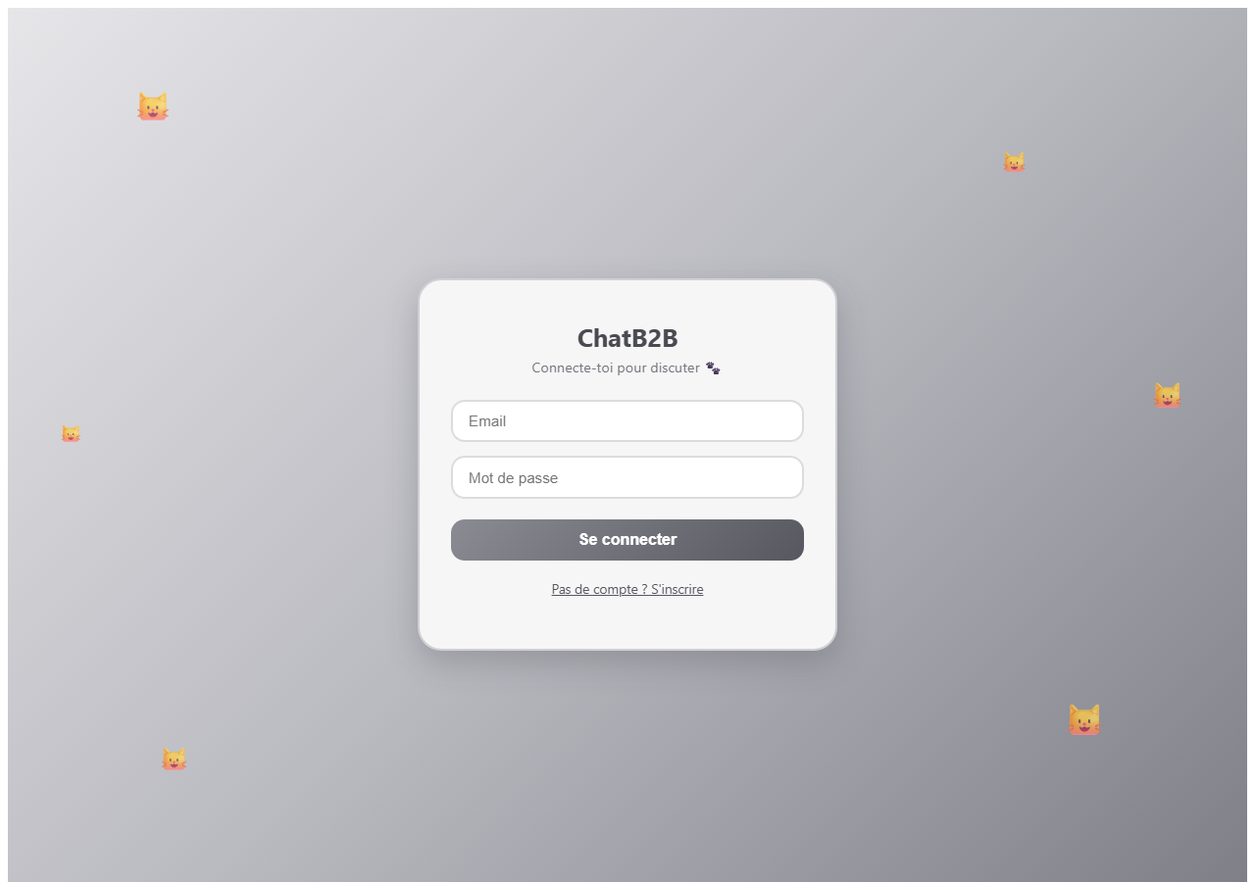
Écran de connexion
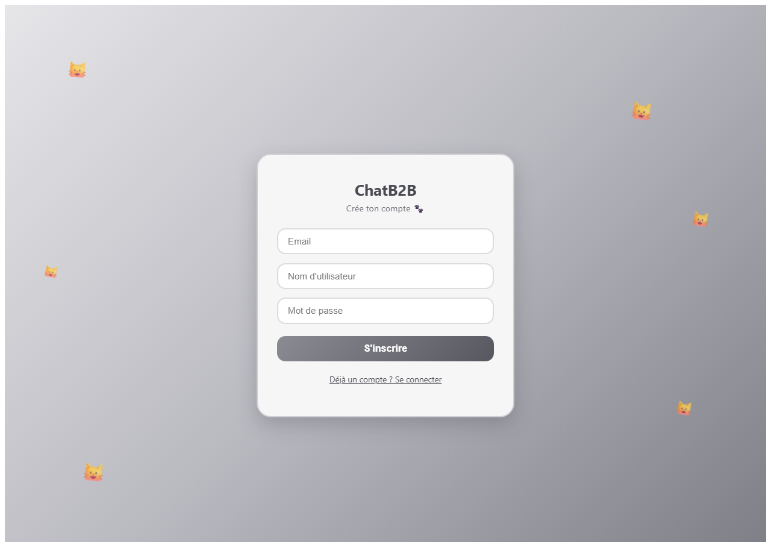
Écran d'inscription
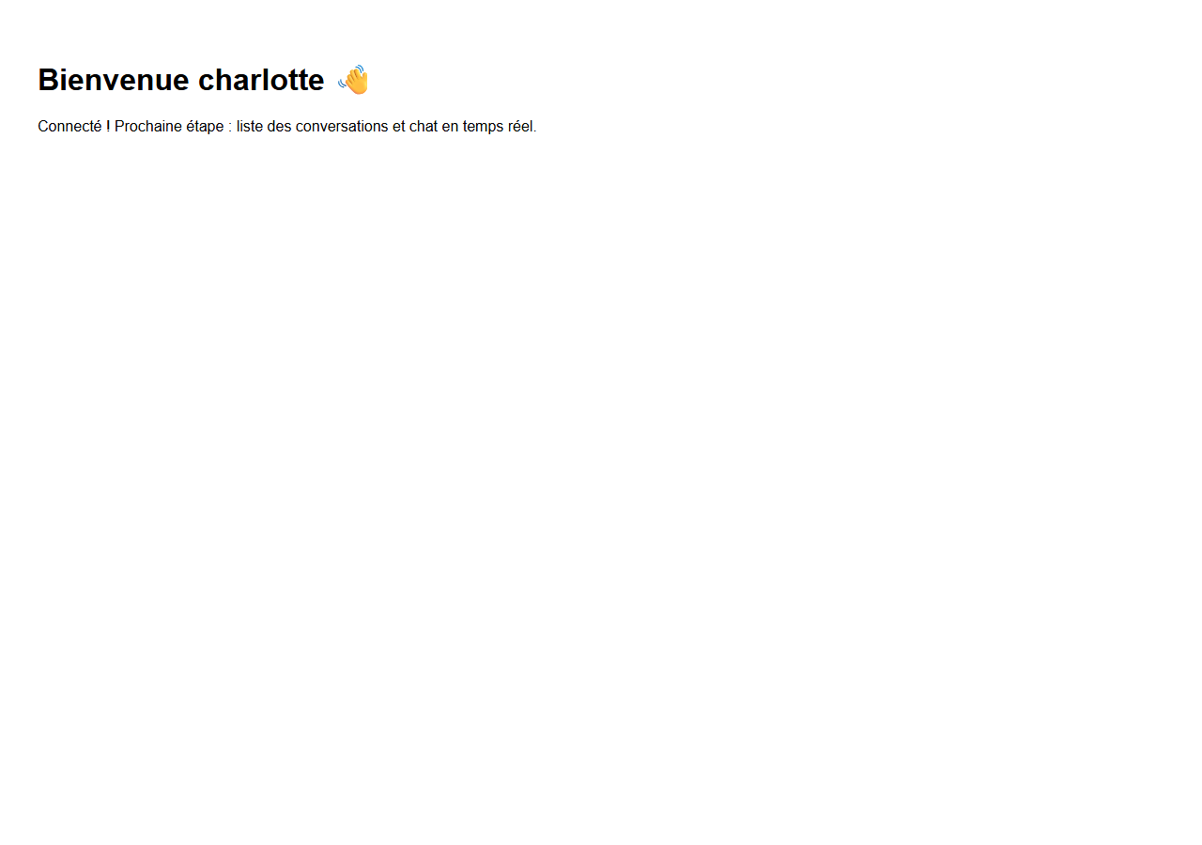
Écran après connexion réussie

4. Organisation du travail (Git)
Le développement suit un workflow par branches : chaque avancée est réalisée sur une branche de travail dédiée (ex. semaine-1), poussée sur le dépôt distant, puis intégrée à la branche main via une Pull Request après relecture. Cela permet de garder main stable et de suivre l'historique des évolutions par étape.

5. Prochaines étapes
- Liste des conversations et fenêtre de chat côté frontend.
- Connexion Socket.io depuis l'interface pour l'envoi/réception en temps réel.
- Notifications in-app (badge, compteur de messages non lus).
- Gestion des permissions d'accès aux conversations et interface responsive.

